

BASES DEL PROCESO DE LICITACIÓN N° 059/2026 – SERVICIO DE TRABAJOS METAL MECÁNICOS PARA FABRICACIÓN E INSTALACIÓN DE FACILIDADES PARA PASO DE PIG DE TUBERÍA SUBMARINA.

AGOSTO 2026

Contenido

Generalidades 3
Objetivo 3
Cronograma del proceso 3
Convocatoria 4
Confirmación de participación 4
Recepción y absolución de consultas 4
Presentación de propuestas 4
Compromiso ESG (Environmental, Social and Governance) 5
Propuesta técnica 5
Propuesta económica 6
Evaluación de propuestas y otorgamiento de la Buena Pro 6
Contrato 7
Pólizas y Seguros 7
Obligaciones del postor ganador 7
Plazo de entrega 8
Penalidades 9
Formas de pago 10
Anexos 11
Anexo 1: Especificaciones del servicio 11
Anexo 2: Declaración jurada de conformidad 11
Anexo 3: Pacto de integridad y compromiso de no soborno 13
Anexo 4: Propuesta económica 14
Anexo 5: Experiencia del postor 15
Anexo 6: Formato de presentación de consultas 16
Anexo 7: DJ Codigo de Etica para Proveedores 17
Compromiso con el Código de Ética y Conducta del Proveedor PSAMP 17
Anexo 8: Know Your Customer (KYC) Form 18

Generalidades
PSA MARINE PERÚ S.A. (PSAMP), identificada con RUC No. 20603939281, con domicilio en Av. Paseo de la República No. 5895, Interior 501 - 502, distrito de Miraflores, Lima, cuenta con una flota de embarcaciones (remolcadores, lanchas, barcazas y otros) ubicada en los principales puertos a nivel nacional; convoca al proceso de LICITACIÓN N° 059/2026 – SERVICIO DE TRABAJOS METAL MECÁNICOS PARA FABRICACIÓN E INSTALACIÓN DE FACILIDADES PARA PASO DE PIG DE TUBERÍA SUBMARINA.

Objetivo
Se realizará una convocatoria a empresas especializadas en trabajos metalmecánicos, fabricación y montaje de tuberías, soldadura certificada ASME IX y ejecución de pruebas de calidad requeridas para proyectos industriales del sector hidrocarburos.

Cronograma del proceso
Actividad | Fecha | Hora
Publicación de la convocatoria | 14 de agosto 2026
Confirmación de participación | 17 de agosto 2026 | Hasta las 2pm
Envió de bases | 17 de agosto 2026
Recepción de consultas | 19 de agosto 2026 | Hasta las 2pm
Absolución de consultas | 19 de agosto 2026
Presentación de propuestas (digital) | 24 de agosto 2026 | Hasta las 11pm
Calificación de Ofertas  Otorgamiento de la B uena Pro | 24 de agosto 2026  27 de agosto 2026

El presente cronograma podrá ser modificado a decisión de PSAMP, que será comunicada a los postores en un plazo de 2 días hábiles a sus correos electrónicos.

Convocatoria
Se realizará una convocatoria a empresas especializadas en el suministro e instalación de facilidades para paso de PIG en tuberías submarinas, con experiencia en trabajos metalmecánicos, fabricación y montaje de tuberías, soldadura certificada ASME IX y ejecución de pruebas de calidad requeridas para proyectos industriales del sector hidrocarburos.

Confirmación de participación
El postor deberá confirmar su participación a través del correo electrónico de licitaciones de PSAMP (licitaciones@psamperu.com)
Posterior al registro, según cronograma, se hará envío de las bases por el módulo de licitaciones en el portal de Oracle, el formato de consultas y un borrador de contrato desde el correo de licitaciones.

Recepción y absolución de consultas
Los postores podrán realizar consultas vía módulo de licitaciones en el portal de Oracle, empleando el formato Anexo 6.
PSAMP se reserva el derecho de aceptar aquellas consultas que sean recibidas en las fechas estipuladas en el cronograma del proceso y de responderlas según tiempos indicados. No se aceptarán consultas verbales ni extemporáneas.

Presentación de propuestas
Los documentos incluidos en las propuestas deberán presentarse en idioma castellano, a excepción de la información técnica adicional contenida en folletos, instructivos, catálogos u otros similares, la cual podrá ser proporcionada en inglés.
EL POSTOR asumirá la responsabilidad de garantizar la exactitud y veracidad de dichos documentos.
No se aceptarán propuestas ni documentos adicionales una vez vencido el plazo establecido en el cronograma.
Las propuestas deberán ser enviadas de forma digital al módulo de licitación en el portal de Oracle, solo en casos extremos se aceptará él envió de las propuestas al correo electrónico: propuestas@psamperu.com, sin copiar a otros correos electrónicos. El Asunto del correo debe especificar claramente: “LICITACIÓN N° 059/2026 – SERVICIO DE TRABAJOS METAL MECÁNICOS PARA FABRICACIÓN E INSTALACIÓN DE FACILIDADES PARA PASO DE PIG DE TUBERÍA SUBMARINA.– RUC - Razón Social".

Compromiso ESG (Environmental, Social and Governance)
PSA Marine Perú promueve prácticas responsables en materia ambiental, social y de gobierno corporativo (ESG). En tal sentido, los postores participantes deberán cumplir con la normativa aplicable y mantener estándares alineados a dichos principios.
La evaluación de los criterios ESG del proveedor será realizada a través de la plataforma Sphera, de acuerdo con los procedimientos y lineamientos establecidos por PSA Marine Perú. Asimismo, se remitirá al postor un correo electrónico con la invitación correspondiente para completar la evaluación ESG, adjuntando el siguiente formato con los datos requeridos:
Supplier Details Required
Company Name | Point of Contact’s Name | Point of Contact’s Email
Los resultados de la evaluación ESG podrán ser considerados como parte del proceso de homologación, evaluación y gestión de proveedores.

Propuesta técnica
La propuesta técnica debe contener de manera obligatoria los siguientes documentos:
- Descripción del alcance y metodología de ejecución del servicio, de acuerdo con lo establecido en el Anexo 1.
Así mismo, deberá complementar su propuesta con los siguientes documentos:
- Carta de Presentación en papel membretado.
- Ficha RUC
- Vigencia de poder del representante legal con menos de 30 días emitidos.
- Copia simple del documento de identidad del representante legal
- Declaración Jurada de Conformidad (Anexo 2)
- Pacto de Integridad y Compromiso de No Soborno (Anexo 3)
- Experiencia del postor (Anexo 5, adjuntar evidencias).
- Documentos que sustenten el nivel de facturación anual.
- Certificado de Homologación (perfil Económico y de Seguridad y Salud en el Trabajo) vigente.
- Relación de personal clave (Supervisor, QA/QC, Soldadores homologados ASME IX, Prevencionista, etc.).
- Relación de equipos y herramientas propuestas para la ejecución del servicio.
- Declaración de cumplimiento de los requisitos de seguros y pólizas exigidos para la ejecución del servicio.
- Cronograma preliminar de ejecución.
PSAMP verificará en las centrales de riesgo que EL POSTOR no represente un riesgo financiero.

Propuesta económica
- Debe presentarse a través del llenado del Formato contenido en el Anexo 4.
- La propuesta económica se presentará en dólares (uso de dos decimales). Detallada por la cantidad y unidad de medida expuesta en las bases.
- Los precios no deben incluir IGV.
- Si el proveedor cotiza en soles, el proveedor deberá incluir una columna adicional con el precio en esta moneda. Se tomará en cuenta el tipo de cambio del día de la calificación de ofertas.
- En la propuesta económica no hay lugar a corrección de errores o de alguna omisión.

Evaluación de propuestas y otorgamiento de la Buena Pro
- La evaluación de propuestas técnicas implicará la aprobación de los requisitos mínimos indispensables según los criterios establecidos en el Anexo 1.
- Para acceder a la evaluación de las propuestas económicas, las propuestas técnicas deberán ser aprobadas. Las propuestas técnicas no aprobadas serán descalificadas y rechazadas en esta etapa.
- Una vez que se haya aprobado la propuesta técnica, la buena pro quedará determinada por la propuesta económica más competitiva.
- La Buena Pro se comunicará por correo electrónico.

Contrato
- Los detalles de contratación se perfeccionarán con la recepción de la OC y/o contrato mismo.
- Las bases de la presente licitación son parte integral del contrato u OC; sin embargo, el contrato u OC primará sobre las bases de la licitación.
- Previo a la firma del contrato, el proveedor debe encontrarse homologado o en proceso de estarlo por las empresas certificadoras de homologación autorizadas.
- El proveedor deberá cumplir con los requisitos de seguridad, salud ocupacional, calidad y medio ambiente exigidos para la ejecución del servicio.
- La vigencia del contrato será hasta la culminación, entrega y conformidad de los trabajos contratados, de acuerdo con el cronograma aprobado.

Pólizas y Seguros
- El POSTOR será responsable de contratar y mantener vigentes durante la ejecución del servicio todas las pólizas exigidas por ley
- Deberá contar como mínimo con Seguro de Responsabilidad Civil frente a terceros.
- Deberá contar con Seguro por daños materiales y equipos.
- Todo el personal deberá contar con SCTR Salud y Pensión vigente.
- Deberá cumplir con cualquier otro seguro exigido por Petroperú para el ingreso y ejecución de los trabajos.

Obligaciones del postor ganador
- El POSTOR ganador será responsable frente a PSAMP de respetar los precios ofertados durante la vigencia de la propuesta.
- El POSTOR deberá contar con el personal, equipos, herramientas y consumibles necesarios para la ejecución del servicio.
- El POSTOR deberá ejecutar los trabajos de fabricación, montaje, soldadura e instalación de acuerdo con las especificaciones técnicas establecidas en el Anexo 1.
- EL POSTOR deberá cumplir con los requisitos de Seguridad, Salud en el Trabajo y Medio Ambiente exigidos por PSAMP y Petroperú.
- EL POSTOR deberá mantener vigentes las homologaciones, seguros y certificaciones requeridas para la ejecución del servicio.
- El POSTOR deberá prever contenedores y/o armarios para almacenamiento y custodia de sus equipos, herramientas y materiales que considere.
- El POSTOR debe contemplar el traslado y alimentación de su personal.
- EL POSTOR debe de cumplir con el código de conducta de PSAMP. PSA-Supplier-Code-of-Conduct-E-v2.0_VF.pdf
- EL POSTOR deberá presentar la documentación técnica, reportes de avance y dossier de calidad correspondientes al servicio.
- EL POSTOR será responsable de la calidad de los trabajos ejecutados, incluyendo soldaduras, ensayos no destructivos, pruebas hidrostáticas y corrección de observaciones hasta su conformidad final.
- El POSTOR deberá considerar el armado e instalación de los elementos fabricados, considerando el suministro de empaquetadura, espárragos y tuercas.
- El POSTOR será responsable de gestionar y mantener vigentes las pólizas de seguro exigidas por ley, así como aquellas requeridas por PSAMP y Petroperú para la ejecución del servicio.
- El POSTOR deberá gestionar los pases de ingreso de su personal y vehículos, asegurando el cumplimiento de los requisitos documentarios y de seguridad exigidos por Petroperú.

Plazo de entrega
El postor deberá indicar en su propuesta el plazo de ejecución del servicio, el cual será contabilizado a partir de la fecha de emisión de la Orden de Compra y/o suscripción del contrato. Asimismo, deberá presentar el cronograma de ejecución de los trabajos.
La propuesta no deberá contemplar paralización (stand-by) originarios de factores externos al proyecto u otras situaciones que se encuentren fuera del control del POSTOR.
Direcciones de entrega:
Talara: Refinería Talara de Petroperú. La ubicación específica de los frentes de trabajo será comunicada oportunamente por PSAMP.

Penalidades
En caso de incumplimiento de las obligaciones establecidas en la orden de servicio, se aplicarán las siguientes penalidades:
- Retraso en la Ejecución: Si EL POSTOR no cumple con el plazo de finalización establecido en el cronograma aprobado, se aplicará una penalidad del 2% del monto total de la Orden de Servicio por cada día de retraso, acumulativa por cada día adicional.
- Aún en estos casos, EL POSTOR deberá culminar el servicio sin excepciones, garantizando la ejecución completa de los trabajos.
- Incumplimiento de Especificaciones Técnicas: Si los trabajos no cumplen con las especificaciones técnicas acordadas en la Orden de Servicio, incluyendo, pero no limitado a:
- Se aplicará una penalidad del 5% del monto total de la Orden de Servicio. EL POSTOR deberá corregir las deficiencias en un plazo máximo de 10 días calendario sin costo adicional para PSAMP.
- Si no cumple con la corrección en el plazo establecido, PSAMP aplicará una penalidad adicional del 10% del monto total de la Orden de Servicio.
- Independientemente de las penalidades, EL POSTOR deberá garantizar la ejecución total del servicio.
- Falta de Documentación Técnica: Si EL POSTOR no entrega la documentación técnica obligatoria, incluyendo certificados de calidad, informes de inspección, protocolos de prueba y el informe técnico final del mantenimiento, se aplicará:
- El 0.5% del monto total de la Orden de Servicio por cada día de retraso, a partir del quinto día posterior al plazo acordado.
- Rescisión del Contrato y Continuidad Obligatoria del Servicio: PSAMP podrá rescindir el contrato de manera inmediata y sin necesidad de notificación previa en cualquiera de los siguientes casos:
- Retraso superior a 15 días calendario en la ejecución del servicio.
- No corrección de fallas técnicas dentro de los plazos establecidos.
- Entrega de información o documentación falsa.
- Falta de cumplimiento en la garantía de los trabajos realizados.
- Acumulación de tres penalidades de cualquier tipo.
A pesar de la rescisión del contrato, EL POSTOR seguirá obligado a culminar el servicio hasta su completa ejecución.
Si el servicio no se completa, PSAMP podrá:
- Ejecutar las garantías presentadas por EL POSTOR.
- Contratar a un tercero para finalizar los trabajos, trasladando todos los costos a EL POSTOR incumplido.
- Solicitar indemnización por daños y perjuicios derivados del incumplimiento.
Las partes establecen que en caso se determine que el proveedor incurrió en una penalidad, esta se calculará en base a lo señalado en los numerales precedentes teniendo como tope máximo el 30% de la orden de compra por evento.

Formas de pago
PSAMP efectuará el pago a favor del proveedor de acuerdo con la condición de pago negociado. El plazo mínimo es de 60 días contados a partir del pre-registrada de la factura con sus respectivos sustentos, a través del portal Oracle. En caso de que no se cuente con acceso, el comprador responsable de la licitación deberá gestionar su habilitación y proporcionar una capacitación sobre el proceso de registro de facturas.
ENLACE EN DONDE SE DEBE PRE- REGISTRAR TUS FACTURAS EN EL PORTAL DE PROVEEDORES: https://emft.fa.ap2.oraclecloud.com/
El proveedor tiene la opción de utilizar el servicio de factoring proporcionado por PSAMP en colaboración con el Banco de Crédito del Perú (BCP), asumiendo, no obstante, los costos inherentes a esta alternativa financiera.

Garantías
Buen Rendimiento del Servicio, será por una suma equivalente al 10% del monto contractual vigente, la cual tendrá una vigencia hasta la conformidad de la recepción de la prestación a cargo del contratista. Esta garantía protegerá al PSAMP ante una falla o defecto de las instalaciones, construcciones o prestaciones ejecutadas por el POSTOR, derivado de una falla del material y/o servicio, instalación o cualquier acto u omisión del POSTOR o vicio oculto no detectable durante la recepción de la prestación. Esta carta fianza será presentada como máximo a los quince (15) días de haber realizado la recepción del servicio a cargo del POSTOR.

Garantía de Fiel Cumplimiento, el postor de sus obligaciones contractuales y sus obligaciones laborales una Carta Fianza por el 10% del monto total del Contrato. La Carta Fianza tiene la característica de incondicional, irrevocable, solidaria, de realización automática y sin beneficio de excusión, al sólo requerimiento de PSAMP deberá ser entregada en un plazo máximo de 15 días calendario posteriores a la firma del presente contrato.
En caso de que el postor no obtenga la carta fianza emitida por una entidad bancaria, se le dará la opción mediante un esquema de retención equivalente al diez por ciento (10%) del monto total del Contrato, aplicada directamente sobre las valorizaciones.
La retención se efectuará conforme al siguiente detalle:
• Cinco por ciento (5%) en la primera valorización.
• Cinco por ciento (5%) en la segunda valorización.

En cada una de dichas valorizaciones, PSAMP realizará el pago del noventa por ciento (90%) del monto valorizado, quedando el diez por ciento (10%) retenido como garantía del fiel cumplimiento de las obligaciones contractuales y laborales a cargo de EL CONTRATISTA.
La retención establecida mantendrá su vigencia hasta la emisión de la conformidad total y final del servicio por parte de PSAMP, en los términos determinados por el área usuaria de la misma.
Esta modalidad de retención sustituye únicamente a la Garantía de Fiel Cumplimiento. Las demás garantías contempladas en esta cláusula, incluyendo la Garantía de Buen Rendimiento del Servicio y la Carta Fianza por Obligaciones Laborales, mantienen plena vigencia conforme a lo establecido en el Contrato.

Anexos

Anexo 1: Alcance del servicio

Introducción
La cantidad de agua que debe contener las líneas es de 18,000 barriles. Se debe de considerar acondicionar el canal, haciendo limpieza de este y colocando tapones en el lado oeste en las 2 tuberías de drenaje que existen (Ø12”).

El canal tiene una capacidad aproximada de 400 m³ a 420 m³. Considerar que para el montaje de las válvulas, carretes y facilidades se debe de usar una grúa o camión grúa, equipos que será suministrado por PSAMP. Se deberá considerar que existen elementos que por su lejanía y peso, solo pueden ser manipulados con grúa, por lo que, se ha considerado el uso de una grúa de 90 Toneladas.

Todas las derivaciones superiores al 50% del diámetro nominal de la tubería 30” Ø deben ser barradas (Ø ≥ 16”). Se ha evidenciado en campo que solo las derivaciones de 30”, tienen esta condición, por lo que las derivaciones de 18” Ø y 24” Ø, deberán ser barradas con la finalidad de evitar que el PIG se atore en su recorrido.

Petroperú suministrará agua del SCI ubicado al Sur del tanque T-260, para lo cual se realizará una conexión desde una brida de 6”. Se deberá habilitar una línea con válvula y tubería que haga el recorrido hacia el canal; también se deberá considerar habilitar la tubería de 8” proveniente de tablazo, descargando el agua en el canal, a fin de cumplir con el flujo de agua requerido para el desplazamiento del PIG. Lo cual deberá ser confirmado con el cálculo hidráulico.
Todas las instalaciones permanentes, deberán tener ensayos END, pruebas hidrostáticas, por lo que es necesario que realice la calificación del procedimiento de soldadura y calificación de los soldadores, para este servicio.
El proveedor deberá suministrar los espárragos, juntas (temporales o definitivas) según corresponda, accesorios (Ø≤2”), bridas ciegas, materiales para el barrado de las Tee, perfiles para soportes, entre otros.
Trabajos que se han considerado ejecutar:

TRAMPA LANZADORA L-001

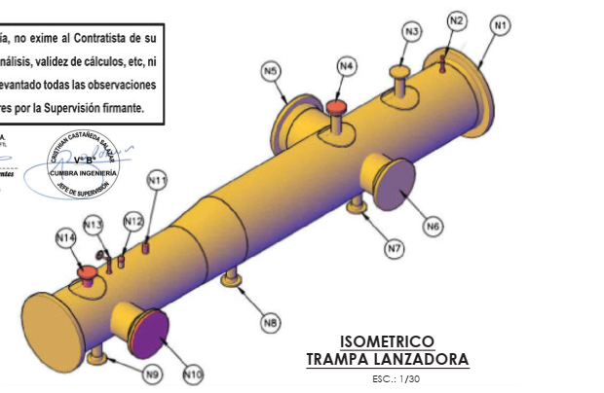
Figura 1: Trampa lanzadora

    - Desmontaje de línea de 24” en boquilla N5.
Se debe de realizar el desmontaje de la línea de 24”.
Considerar las facilidades necesarias para el desmontaje de la tubería.
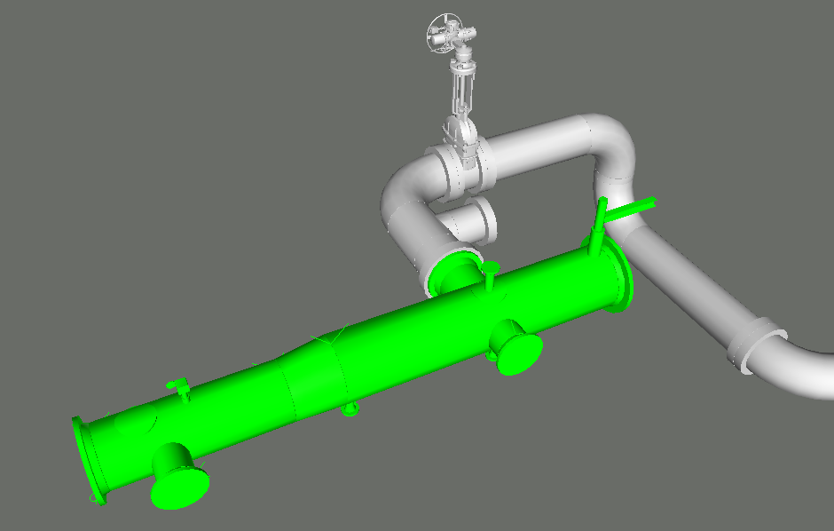
Figura 2: Línea de 24" - 24-CO-PM-021-A1, que deberá ser desmontada para dar facilidad para colocar la brida ciega por PSA.
    - Soldeo de barras de bloqueo en boquilla N10 - 18".
De acuerdo con la especificación DEP 31.40.10.13-Gen (ver figura 3).
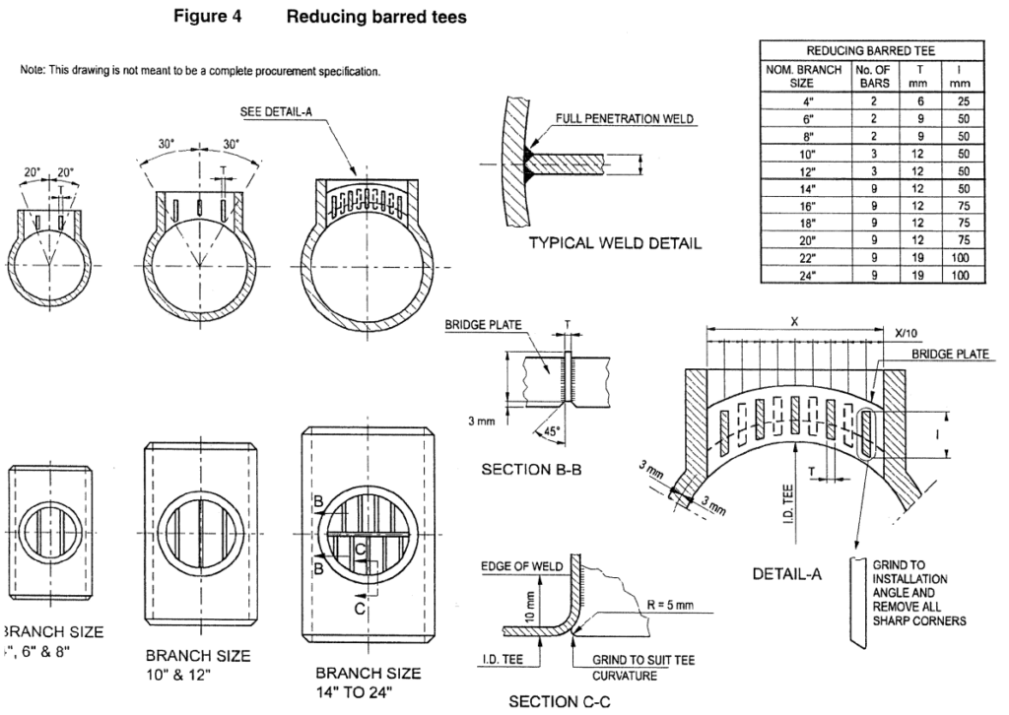
Figura 3: Distribución de barras en Tee barradas
    - Apertura para Inspección de boquilla roscada N1 - 34".
Se debe de realizar la apertura de tapa roscada de pig para la inspección de los hilos de la boquilla N1 de 34”.
El contratista deberá contar con sus facilidades para la apertura de esta boquilla, uso de tecle manual de 4TN como mínimo, para desenroscado.

TRAMPA RECEPTORA R-002

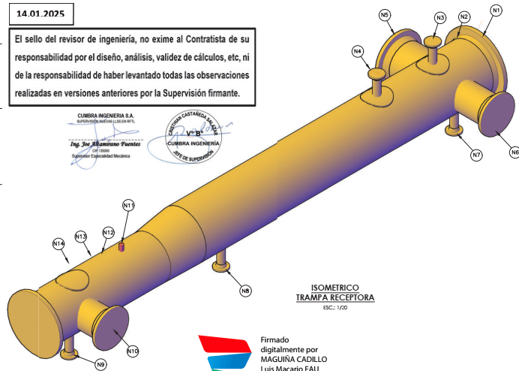
Figura 4: Trampa Receptora

    - Desmontaje de línea de 24” en boquilla N5.
Se debe de realizar el desmontaje de la línea de 24”, para poder instalar una brida ciega en esa boquilla.
Considerar las facilidades necesarias para el desmontaje de la tubería.

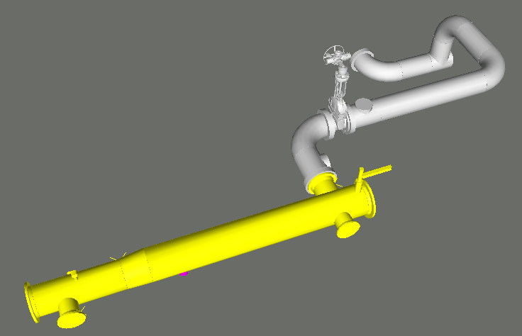
Figura 5: Línea de 24" - 24-CO-PM-021-A1, que deberá ser desmontada para colocar la brida ciega.
    - Soldeo de barras de bloqueo en boquillas N6/N10 - 18".
De acuerdo con la especificación DEP 31.40.10.13-Gen (ver figura 3).
    - Desmontaje de línea de 18" en boquilla N10.
Se debe de realizar el desmontaje de la reducción de 18”x12”, para poder instalar una brida ciega en esa boquilla.
Considerar las facilidades necesarias para el desmontaje de la tubería.
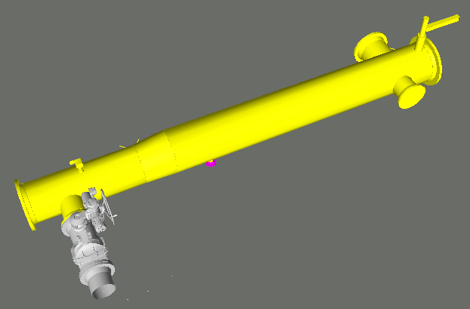
Figura 6: Desmontaje de tubería de 18" en boquilla N10

    - Apertura para Inspección de boquilla roscada N1 - 34".
Se debe de realizar la apertura de tapa roscada de pig para la inspección de los hilos de la boquilla N1 de 34”.
El contratista deberá contar con sus facilidades para la apertura de esta boquilla, uso de tecle manual de 4TN como mínimo, para desenroscado.
    - Soldeo de barras de bloqueo en boquilla N5 - 24".
De acuerdo con la especificación DEP 31.40.10.13-Gen (ver figura 3).

LÍNEA DE LANZAMIENTO 30"
    - Anclaje de válvula de 30" MOV-105-01
    - Desmontaje de válvula de 24" MOV-104-10
    - Soldeo de barras de bloqueo en ducto de 24" (Referencia MOV-104-10)
De acuerdo con la especificación DEP 31.40.10.13-Gen (ver figura 3).
    - Suministro e Instalación de brida ciega de 24" (Referencia MOV-104-10).
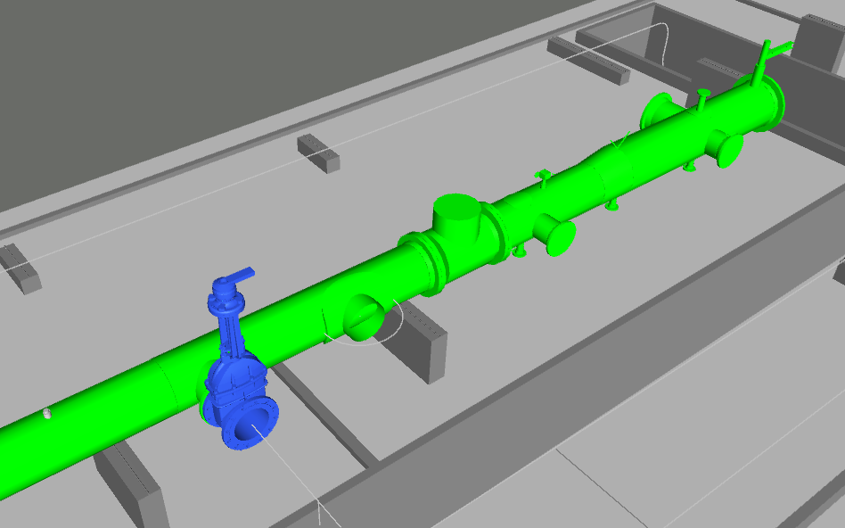
Figura 7: Válvula de 24" MOV-104-10
    - Completar soporte S10.
    - Altear soporte S10.
    - Fabricación e instalación de carrete de 30" (L=3630mm):
2 bridas de 30" y tubería de 30" a ser suministrada por Petroperú
El proveedor deberá verificar las medidas en campo para la fabricación del carrete.
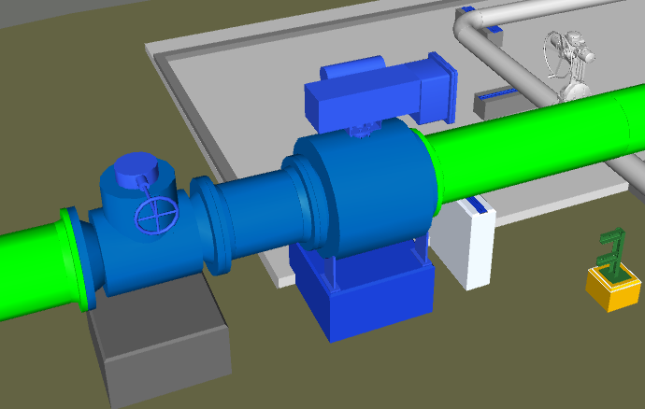
Figura 8: Fabricación de carrete de 30” para reemplazar los elementos en azul

LÍNEA DE RECEPCIÓN 30"
    - Instalación de soporte temporal para soportar tubería 24-CO-PM-021-A1.
Tomar como referencia el punto 6.2.1.
    - Fabricación e instalación de carrete de 30" (L=1300mm)
2 bridas de 30" y tubería de 30" a ser suministrada por Petroperú.
El proveedor deberá verificar las medidas en campo para la fabricación del carrete.
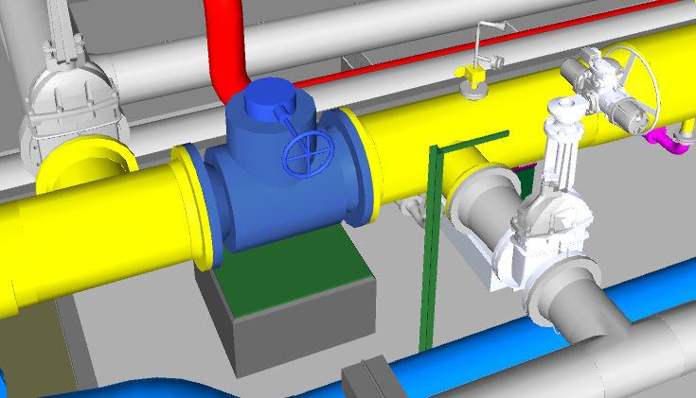
Figura 9: Fabricación de carrete de 30” para reemplazar la válvula en azul
    - Instalación de nueva boquilla de 24" con plancha de refuerzo. Se incluye la instalación de barras de bloqueo en la boquilla.
El contratista deberá realizar el corte a la tubería de 30” y realizar el soldeo de la derivación de 24”.
De acuerdo con la especificación DEP 31.40.10.13-Gen (ver figura 3).
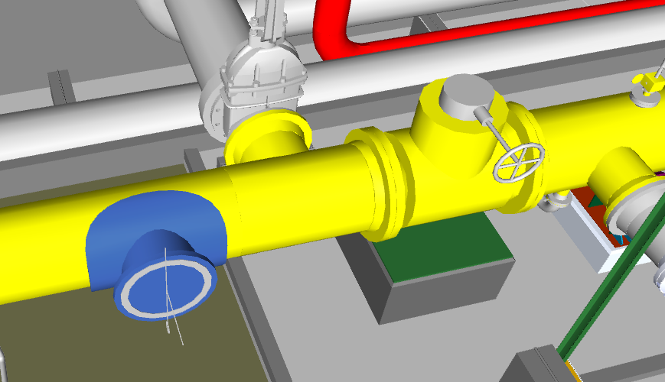
Figura 10: Ubicación en azul de nueva boquilla de 24".
    - Soldeo de barras de bloqueo en boquilla de 24". Referencia válvula 24" MOV-104-11.
    - Fabricación e instalación de carrete de 30" (L=3900mm). 2 bridas de 30" y tubería de 30" a ser suministrada por Petroperú.
El proveedor deberá verificar las medidas reales en campo para la fabricación del carrete.
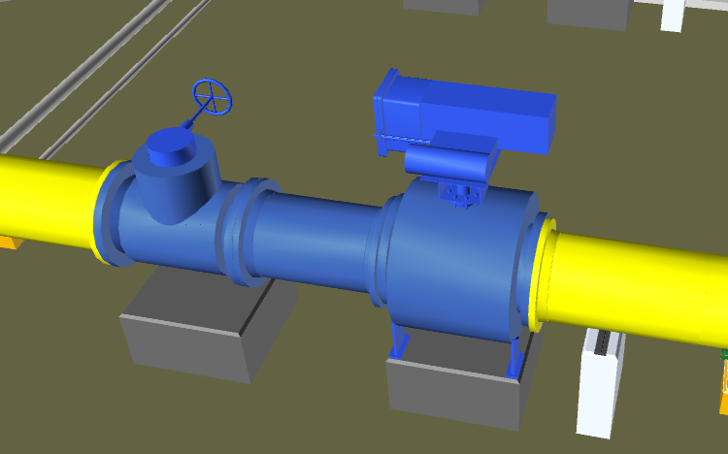
Figura 11: Fabricación de carrete de 30” para reemplazar los elementos en azul

SISTEMA DE SUCCIÓN DE BOMBAS
    - MANIFOLD DE SUCCIÓN 20"
      - Succión desde Canal - Temporal
Instalación de facilidad de brida de 20" para captar agua desde canal (1 brida de 20", 3 codos, 1 válvula check, rejilla o filtro, 1 válvula compuerta y 8 metros de tubería de 14", empaques y espárragos).

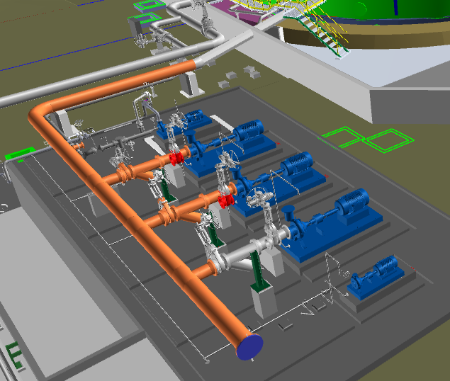
Figura 12: Instalación de facilidad para succión desde el canal en brida de 20"
    - SUCCIÓN DE BOMBAS
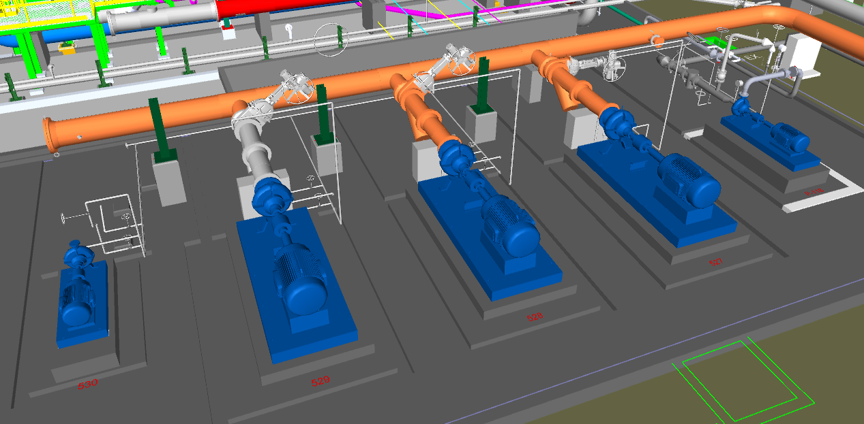
Figura 13: Tuberías de succión de bombas P-527/528/529/530
      - Succión Bomba P-530: Soldeo de 2 juntas en línea de 2"
      - Succión Bomba P-530: Instalación y soldeo de 1 niple y válvula 1/2" (incluye suministro).
      - Succión Bomba P-530: Fabricación e instalación de soportes S7 - (ST-N_75/ST2-002).
      - Succión Bomba P-527: Instalación de válvula de 14" MOV-527-1 (Suministro Petroperú)
      - Succión Bomba P-527: Instalación de empaque y pernos en succión (12") de bomba P-527.
      - Succión Bomba P-528: Instalación de empaque y pernos en succión (12") de bomba P-528.
      - Succión Bomba P-528: Falta levantar soporte S8.
      - Succión Bomba P-529: Instalación de empaque y pernos en succión (12") de bomba P-529.

  - SISTEMA DE DESCARGA DE BOMBAS
    - MANIFOLD DE DESCARGA 18"
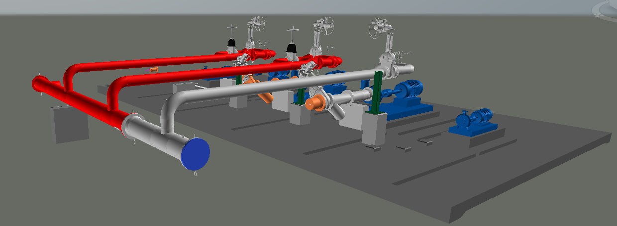
Figura 14: Manifold de descarga de bombas.
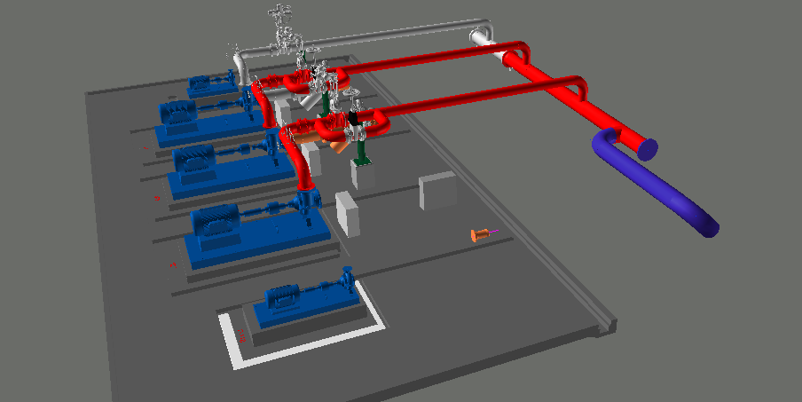
Figura 15: Tubería de 18" a instalar y brida ciega en válvula 18"-MOV-106-01
      - Instalación de facilidad de brida de 18" para inyectar agua con línea de 6" desde el SCI. -Temporal
      - Soldeo de 1 junta en Tee de 18" - instalación permanente.
      - Soldeo de juntas soldadas en tubería de descarga de 18" desde Tee (incluye 2 codos de 90° y tubería de 18") - instalación permanente.

    - DESCARGA DE BOMBAS
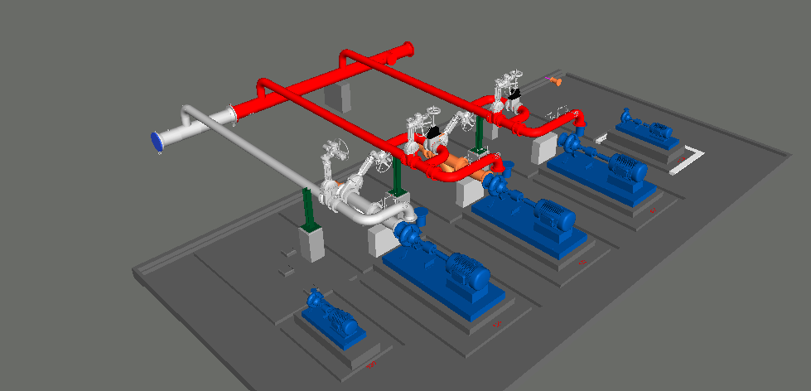
Figura 16: Descarga de bombas
      - Descarga Bomba P-530: Suministro e Instalación de empaque y espárragos en junta de descarga (1.5") de bomba.
      - Descarga Bomba P-530: Instalación y soldeo de válvula compuerta 1/2" en venteos.
      - Descarga Bomba P-530: Fabricación e instalación de soporte S16 (ST-N_42/ST2-001).
      - Descarga Bomba P-530: Fabricación e instalación de soporte S17 (ST-N_41/ST1 1/2-003).
      - Descarga Bomba P-530: Excavación, fabricación e instalación de fundación civil para soporte S18 (ST-N_40/ST1 1/2-004).
      - Descarga Bomba P-530: Fabricación e instalación de soporte S18 (ST-N_40/ST1 1/2-004).
      - Descarga Bomba P-527: Instalación de empaque y espárragos en junta de descarga (10") de bomba.
      - Descarga Bomba P-527: Instalación y soldeo de 1 válvulas de 1/2" en venteo.
      - Descarga Bomba P-527: Instalación y soldeo de arreglos de venteos (incluye 2 válvulas de 1/2" por venteo).
      - Descarga Bomba P-527: Fabricación e instalación de soporte S10. (ST-N_39).
      - Descarga Bomba P-528: Instalación de empaque y espárragos en junta de descarga (10") de bomba P-528.
      - Descarga Bomba P-528: Instalación y soldeo de arreglos de venteos (incluye 2 válvulas de 1/2" por venteo).
      - Descarga Bomba P-528: Soldeo de cuna (C01) en tubería para soporte S10.
      - Descarga Bomba P-528: Fabricación e instalación de soporte S10 - (ST-N_40).
      - Descarga Bomba P-529: Instalación de empaque y espárragos en junta de descarga (10") de bomba.
      - Descarga Bomba P-529: Instalación y soldeo de 1 válvulas de 1/2" en venteo.
      - Descarga Bomba P-529: Instalación y soldeo de arreglos de venteos (incluye 2 válvulas de 1/2" por venteo).
      - Descarga Bomba P-529: Fabricación e instalación de soporte S10 - (ST-N_40A).

  - SISTEMA DE LÍNEA DE IMPULSIÓN - instalación permanente
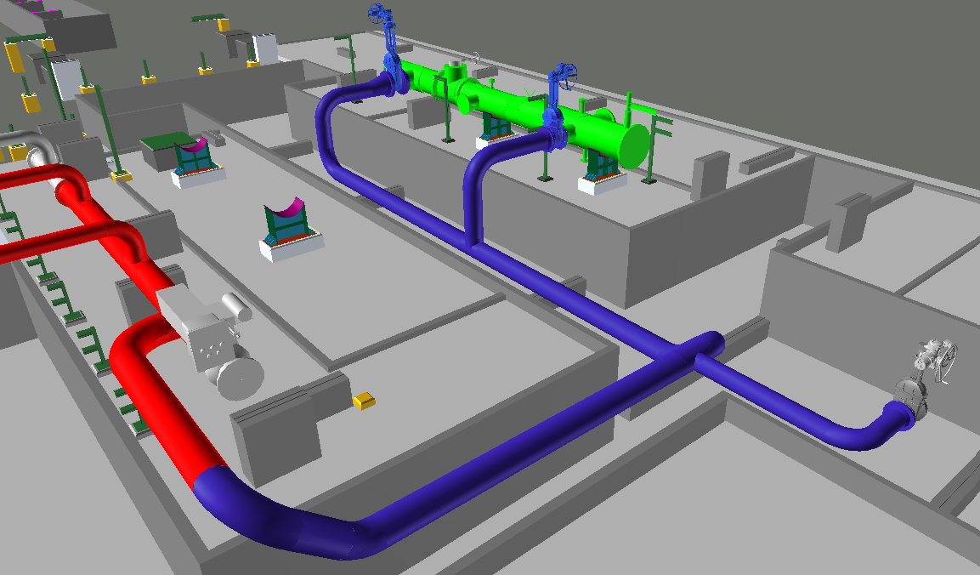
Figura 17: Línea de impulsión hacia trampa lanzadora.
    - Instalación de válvula de 24" - MOV-106-06 con empaques y espárragos.
    - Soldeo de brida de 24" Clase 150.
    - Soldeo de reducción excéntrica 24" x 18".
    - Soldeo de juntas de 18" de tubería incluyendo accesorios (codos, tees).
    - Soldeo de juntas de 12" de tubería incluyendo accesorios (bridas, codos).

  - SISTEMA DE DESCARGA DE LÍNEA DE RECEPCIÓN
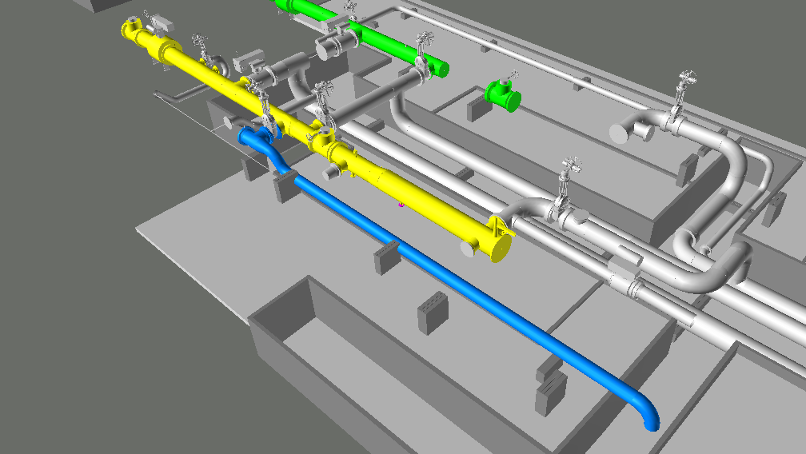
Figura 18: Línea de descarga de 18"
Figura 19: Proyección de línea de descarga hacia el canal
    - Soldeo de bridas de 24".
    - Soldeo de Tee de 24".
    - Instalación de válvula compuerta de 24" - MOV-106-07 (Ambas Bridas).
    - Instalación de brida ciega de 24" (incluir empaque y espárragos).
    - Soldeo de 30 metros tubería y accesorios de 18" (Incluye reducción de 24"x18", 2 bridas de 18", 5 codos).
    - Instalación de unión bridada de 18" (empaque y espárragos) – Temporal.

  - DRENAJES DE TRAMPAS
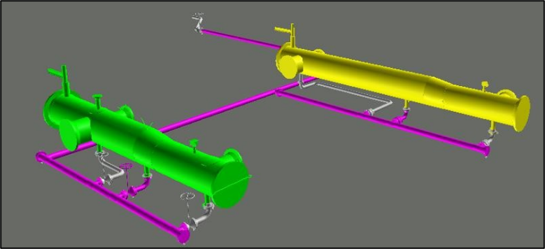
Figura 20: Sistema de drenaje de trampa de lanzamiento y recepción
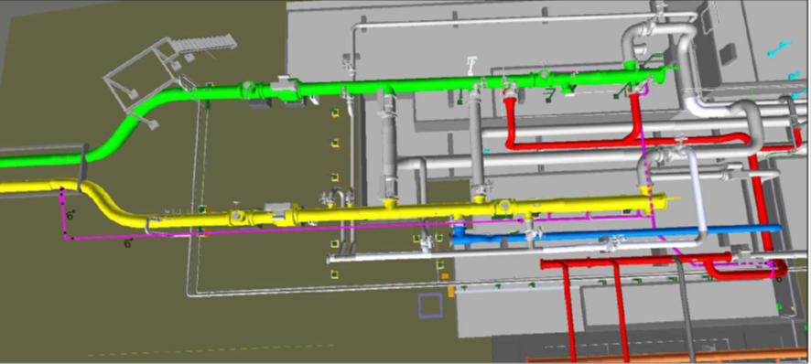
Figura 21: Imagen referencial de la tubería de drenajes temporal Ø6” (en morado)
    - Soldeo de 30 metros de tubo de 6" para drenaje a canal de líneas submarinas (incluye el soldeo de 2 bridas, 2 codos) – temporal.
    - Instalación de válvula compuerta de 6" para drenaje al canal de líneas submarinas con empaques y espárragos – temporal.

  - SUMINISTRO DE AGUA 6" DESDE SCI SUR T-260 - Temporal
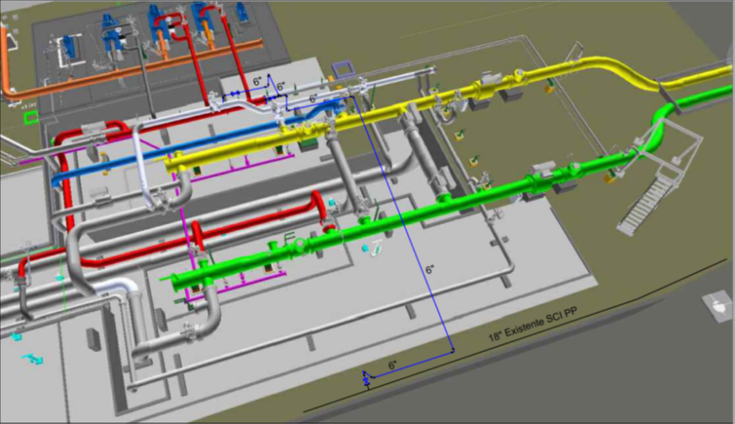
Figura 22: Imagen referencial del recorrido de la tubería Ø6” del SCI (en azul)
    - Instalación de 3 válvulas bridadas de 6”.
    - Soldeo de bridas WN de 6”.
    - Soldeo de 9 codos 90° de 6".
    - Soldeo de Tee de 6".
    - Soldeo de línea de 6" (38 metros aprox).

  - SUMINISTRO DE AGUA 8" DESDE TANQUES TABLAZO
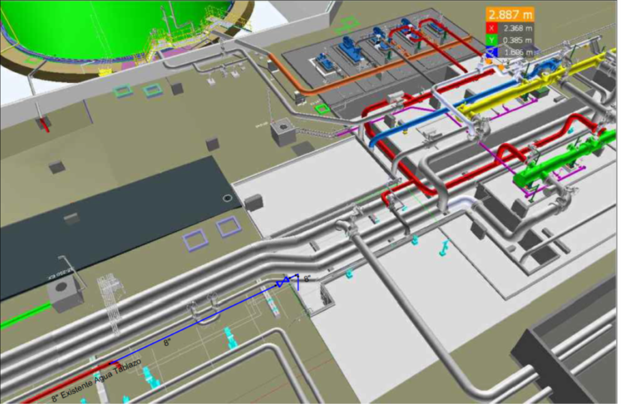
Figura 23: Imagen de la tubería de Ø8" (En azul)
    - Corte de codo de 8".
    - Soldeo de 13 metros de tubería de 8" incluyendo accesorios (2 bridas, 1 codo).
    - Instalación de válvula de 8" con empaques y espárragos.

  - FACILIDADES
    - Se considera el uso de camión grúa de 22Tn y grúa de 90Tn. El uso de la grúa de 90Tn, es más por un tema de radio de trabajo, que se considera en al menos 17 metros, por lo que un camión grúa o una grúa de menor capacidad podrían quedar muy cortos en cuanto a capacidad.
    - Se considera la limpieza del canal, y la instalación de andamios provisionales para la operación de válvulas.

  - PRUEBAS HIDROSTÁTICAS
    - Se ha considerado pruebas hidrostáticas de las tuberías, las cuales serán permanentes.
    - Se ha considerado la prueba hidrostática de las trampas de lanzamiento y recepción.

El Postor deberá cotizar de acuerdo con las siguientes partidas de actividades (ver anexo Lista de actividades)

Consideraciones:
- El POSTOR deberá prever contenedores y/o armarios para almacenamiento y custodia de sus equipos, herramientas y materiales que considere.
- Las maniobras deben contemplar a realizarse en turno de día y/o noche, según lo disponga el consorcio PSA.
- El POSTOR debe contemplar el traslado y alimentación de su personal.
- El POSTOR deberá contemplar en su propuesta el corte, limpieza, refrentado, biselado y preparación de uniones soldadas a tope con bisel simple en V para soldadura de penetración completa de acuerdo con el código ASME IX.
- El POSTOR deberá considerar el armado e instalación de los elementos fabricados, considerando el suministro de empaquetadura, espárragos y tuercas.
Se sugiere que El POSTOR para las actividades deberá contar con los siguientes equipos y recursos:
Supervisor responsable
04 soldadores 6G homologados en ASME IX
02 esmeriladores con experiencia
01 ayudante
01 supervisor de soldadura y/o supervisor QA/QC con herramientas de medición calibrado (CV será evaluado por QA/QC de PSAMP)
01 prevencionista de riesgos (CV será evaluado por HSE de PSAMP)
01 electricista
04 máquinas de soldar calibrada con certificado de operatividad
01 grupo electrógeno
Consumibles (electrodo, discos de corte y desbaste, escobillas, disco polifan, etc.)
Herramientas varias
Grapas de alineamiento para tubería, se sugiere implementar 2 como mínimo
Equipo medidor de gases calibrado y certificado.
Mínimo 03 Carpas con toldo de material ignífugo para soldadura.
Mantas ignífugas (Norma NFPA 701/1999) en tejido de fibra de vidrio o tejido de silicio.
Luminarias y reflectores anti-explosión.
Equipos de seguridad y señalización:
Mínimo 02 extintores con certificación UL de PQS de 30lb. de capacidad. Por frente de trabajo.
Cachacos, conos, cinta de señalización, letreros, rótulos, etc. con cantidades suficientes para todos los frentes de trabajo que se requieran.
Tachos de residuos sólidos (según NTP 900:058-2019)
Elementos de maniobra (tecle, grilletes, eslingas, estrobos, gata hidráulica, etc.) con certificación vigente.
- El POSTOR se deberá encargar de instalar sus facilidades, donde se deberá incluir pórticos mínimos de 7 TN con memoria de cálculo, facilidades que deben ser retiradas una vez terminados los trabajos de soldadura para permitir posteriormente continuar con las demás actividades de lanzamiento.
- El POSTOR deberá considerar Radios VHF – ATEX en cantidades suficientes y necesarias por frente de trabajo para su comunicación dentro de refinería.
Estación de emergencias que conste de los siguientes elementos: Botiquín de primeros auxilios según norma G.50, Camilla rígida con juego de correas, collarín ajustable, lavaojos con aditivo preservante (ej.: Haws 9082), mochila de emergencias, frazada, megáfono (opcional).
Otros elementos que considere el contratista para la ejecución de esta actividad
- El POSTOR deberá considerar el soldeo de juntas cumpliendo con el PQR, WPS aprobado por el cliente, así mismo deberá presentar el procedimiento de soldadura en proceso mixto GTAW/SMAW según ASME IX y plan de trabajo, calificación de soldadores y otros documentos que solicite el cliente.
- El POSTOR deberá considerar en su valorización por avance de partidas de trabajo liberadas y aprobadas, esto considera:
Inspección visual
Inspección de END (ultrasonic phased array/Radiografiado/Líquidos Penetrantes).
- En caso de resultados con defectos el POSTOR deberá realizar la reparación y levantamiento de los defectos; posterior se volverá a inspeccionar con el ensayo descrito.
- El POSTOR deberá contar con personal homologado con disposición a trabajo en turno extendido, considerando el personal requerido, para cumplir con lo dispuesto.
- El POSTOR para el soldeo debe considerar máquinas inversoras de soldar debidamente calibradas y certificadas, las que serán alimentadas por un grupo electrógeno que se incluya dentro del costo.
- Para trabajos en caliente el POSTOR deberá designar un vigía de fuego con dos (02) extintores PQS de 30 libras.
- Al termino y validación del proceso de soldadura el POSTOR deberá retirar todo el acondicionamiento efectuado y dejar la tubería libre para la maniobra de lanzamiento con remolcador y/o barcaza y maquinarias en tierra.

PERSONAL OPERATIVO
Supervisor responsable
Supervisor de soldadura y/o Supervisor QA/QC
Prevencionista de seguridad
Armador con experiencia
Soldadores homologados en ASME IX
Esmeriladores con experiencia
Ayudante
Electricista
TRAMITES Y CONTROL DOCUMENTARIO
El POSTOR debe entregar la documentación requerida para la emisión de los pases de ingreso de personal, máquinas, herramientas y materiales que considere para este trabajo, esta actividad se realizará en coordinación con PSAM.
Deberá entregar el control documentario de avance de servicio diario.
Deberá entregar el control documentario como dossier de calidad (welding map, welding book, procedimientos, instructivos, registros de inspección visual, certificado de calidad de materiales consumibles y calibración de instrumentos, certificación de máquinas y herramientas, memoria de cálculo, etc.)
Las documentación solicitada y memorias de cálculo deberán ser validadas y firmadas por un ingeniero colegiado y certificado de habilidad vigente.
OTROS
El POSTOR movilizará sus equipos con sus facilidades operativas al sitio donde se ubicará para realizar los trabajos en mención. Esto incluye la totalidad de sus equipos, materiales, consumibles, etc. y en general todo elemento necesario para la correcta ejecución de los trabajos (incluyendo los materiales y equipos suministrados por PSA).
Al término de los trabajos de este servicio, el POSTOR se desmovilizará dejando el lugar de trabajo en perfecto estado de limpieza a entera satisfacción del cliente.
Después de terminado los trabajos, el POSTOR moverá los materiales colocados para la ejecución de los trabajos sobre las pistas y/o de la refinería y rehabilitará las instalaciones afectadas, dejándolas cuando menos igual a las encontradas antes de los trabajos. Se tomará debida nota del estado de las instalaciones antes del inicio de los trabajos.
Los escombros provenientes de la construcción serán retirados a botaderos debidamente autorizados por el municipio, fuera de la refinería al lugar que designe la supervisión. Esto incluye tierra, escombros de pistas, muros y muretes.
OFICINA PORTÁTIL Y ALMACEN
El POSTOR proporcionará como mínimo una oficina portátil (container) para su equipo de trabajo, así mismo, el contratista deberá disponer de las instalaciones de los ambientes y mobiliario necesarios que sirvan como oficina para la Supervisión incluyendo la energía y el servicio de internet.
Nota: La oficina portátil (container) deberá tener el área necesaria para un aforo como mínimo de 7 personas, al término del servicio, el POSTOR deberá desmantelar estas construcciones dejando el lugar de trabajo en perfecto estado de limpieza a entera satisfacción del cliente. El material utilizado para la construcción de estas edificaciones temporales no deberá ser combustible y debe ser adecuado para el entorno donde se desarrollarán los trabajos.
BAÑOS QUÍMICOS
El POSTOR deberá tener en cuenta la instalación de suficientes servicios higiénicos para el personal que labora en el servicio. Al término del servicio, el POSTOR deberá desmantelar estas construcciones dejando el lugar de trabajo en perfecto estado de limpieza a entera satisfacción de cliente. Los baños químicos deberán tener un mantenimiento mínimo cada dos días, garantizando el confort de los trabajadores del proyecto.

Nota: Se deberá considerar 1 baño químicos (portátil) por cada 20 personas. De contar, por lo menos, con una persona de sexo femenino dentro del equipo de trabajo, se deberá considerar uno sólo para mujeres.

- SE ADJUNTA PLANOS: PLANOS.zip

Anexo 2: Declaración jurada de conformidad

Declaración jurada de conformidad
LICITACIÓN N° 059/2026 – SERVICIO DE TRABAJOS METAL MECÁNICOS PARA FABRICACIÓN E INSTALACIÓN DE FACILIDADES PARA PASO DE PIG DE TUBERÍA SUBMARINA.
Declaro bajo juramento lo siguiente:

- Que mi representada no tiene impedimento para participar en el proceso de selección entidad privada.
- Que conozco, acepto y me someto a las bases, condiciones y procedimientos del proceso de selección.
- Que soy responsable de la veracidad de los documentos o información que presento para efectos del presente proceso.
- Que me comprometo a mantener nuestra oferta durante el proceso de selección y a suscribir el contrato en caso de resultar favorecido con la Buena Pro.
- Que conozco las condiciones del proceso de licitación y su contrato.

Lima,…. de…………….… del 2026

………………………………. ……………………...............
POSTOR PSA MARINE PERU

…………………………………………………
(Nombre, sello y firma del representante legal)

Anexo 3: Pacto de integridad y compromiso de no soborno
Pacto de integridad y compromiso de no soborno
LICITACIÓN N° 059/2026 – SERVICIO DE TRABAJOS METAL MECÁNICOS PARA FABRICACIÓN E INSTALACIÓN DE FACILIDADES PARA PASO DE PIG DE TUBERÍA SUBMARINA.
PSA MARINE PERU S.A y la empresa XXXXX con RUC XXXXX representado por XXXXXX con N.º DNI XXXXX, suscriben el presente Pacto de Integridad a través del cual nos comprometemos a lo siguiente:
- EL postor confirma que no ha ofrecido u otorgado, ni ofrecerá u otorgará, ya sea directa o indirectamente a través de terceros, ningún pago o beneficio indebido o cualquier otra ventaja inadecuada, a funcionario alguno, o a sus familiares o socios comerciales, a fin de obtener el contrato objeto del presente Proceso de Selección.
- EL postor declara no haber celebrado o celebrar acuerdos formales o tácitos, entre los postores o con terceros, con el fin de establecer prácticas restrictivas a la libre competencia.
- Los miembros del Comité Especial designados para el presente proceso de selección no realizarán ningún tipo de extorsión ni aceptarán cualquier forma de soborno por parte de cualquier persona interesada en el presente proceso de selección; en caso de suceder estos hechos procederá inmediatamente a formular las denuncias correspondientes.
- El incumplimiento del pacto de integridad generará:
- Para los postores inhabilitación para contratar con PSA MARINE PERU S.A y empresas relacionadas, sin perjuicio de las responsabilidades emergentes.
- Para los funcionarios de PSA MARINE PERU S.A las sanciones derivadas de su régimen laboral.
- Un proceso legal contra los responsables de acuerdo con las leyes vigentes.
Lima,…. de…………….… del 2026

………………………………. ……………………...............
POSTOR PSA MARINE PERU
………………………………………………………………………
(Nombre, sello y firma del representante legal)

Anexo 4: Propuesta económica
LICITACIÓN N° 059/2026 – SERVICIO DE TRABAJOS METAL MECÁNICOS PARA FABRICACIÓN E INSTALACIÓN DE FACILIDADES PARA PASO DE PIG DE TUBERÍA SUBMARINA.

ITEM | DESCRIPCIÓN DE PARTIDAS | UNIDAD | CANTIDAD | P.U. | P.T.
1 | TRAMPA LANZADORA L-001 |  |  |  | $ -
1.1 | Desmontaje de línea de 24" en boquilla N5 | UND | 1 |  | $ -
1.2 | Soldeo de barras de bloqueo en boquilla N10 - 18" | UND | 1 |  | $ -
1.3 | Apertura para inspección de boquilla roscada N1 - 34" | UND | 1 |  | $ -
2 | TRAMPA RECEPTORA R-002 |  |  |  | $ -
2.1 | Desmontaje de línea de 24" en boquilla N5 | UND | 1 |  | $ -
2.2 | Soldeo de barras de bloqueo en boquillas N6/N10 - 18" | UND | 2 |  | $ -
2.3 | Desmontaje de linea de 18" en boquilla N10 | UND | 1 |  | $ -
2.4 | Apertura para inspección de boquilla roscada N1 - 34" | UND | 1 |  | $ -
2.5 | Soldeo de barras de bloqueo en boquilla N5 - 24" | UND | 1 |  | $ -
3 | LÍNEA DE LANZAMIENTO 30" |  |  |  | $ -
3.2 | Anclaje de válvula de 30" MOV-105-01 | UND | 1 |  | $ -
3.3 | Desmontaje de válvula de 24" MOV-104-10 | UND | 1 |  | $ -
3.4 | Soldeo de barras de bloqueo en ducto de 24" (Referencia MOV-104-10) | UND | 1 |  | $ -
3.5 | Completar soporte S10 | UND | 1 |  | $ -
3.6 | Altear soporte S10 | UND | 1 |  | $ -
3.7 | Fabricación e instalación de carrete de 30" (L=3630mm)  2 Bridas de 30" y tubería de 30" a ser suministrada por Petroperú | UND | 1 |  | $ -
4 | LÍNEA DE RECEPCIÓN 30" |  |  |  | $ -
4.1 | Instalación de soporte temporal para soportar tubería 24-CO-PM-021-A1 | UND | 1 |  | $ -
4.2 | Fabricación e instalación de carrete de 30" (L=1300mm)  2 Bridas de 30" y tubería de 30" a ser suministrada por Petroperú | UND | 1 |  | $ -
4.3 | Instalación de nueva boquilla de 24" con plancha de refuerzo  Se incluye la instalación de barras de bloqueo en la boquilla | UND | 1 |  | $ -
4.4 | Soldeo de barras de bloqueo en boquilla de 24"  Referencia válvula 24" MOV-104-11 | UND | 1 |  | $ -
##### | Fabricación e instalación de carrete de 30" (L=3900mm)  2 Bridas de 30" y tubería de 30" a ser suministrada por Petroperú | UND | 1 |  | $ -
5 | SISTEMA DE SUCCIÓN DE BOMBAS |  |  |  | $ -
5.1 | MANIFOLD DE SUCCIÓN 20" |  |  |  | $ -
5.1.1 | Succión desde Canal - Temporal  Instalación de facilidad de brida de 20" para captar agua desde canal  1 brida de 20", 3 codos, 1 válvula check, rejilla o filtro, 1 válvula compuerta y 8 metros de tubería de 14", empaques y espárragos | UND | 1 |  | $ -
5.2 | SUCCIÓN DE BOMBAS |  |  |  | $ -
5.2.1 | Succión Bomba P-530  Soldeo de 2 juntas en línea de 2" | UND | 2 |  | $ -
5.2.2 | Succión Bomba P-530  Instalación de 4 uniones bridadas de 2" (Válvula compuerta, filtro, bomba) | UND | 4 |  | $ -
5.2.3 | Succión Bomba P-530  Instalación y soldeo de 1 niple y válvula 1/2" (incluye suministro) | UND | 1 |  | $ -
5.2.4 | Succión Bomba P-530  Fabricación e instalación de soportes S7 - (ST-N_75/ST2-002) | KG | 14.8 |  | $ -
5.2.5 | Succión Bomba P-527  Instalación de válvula de 14" MOV-527-1 (Suministro Petroperú) | UND | 1 |  | $ -
5.2.6 | Succión Bomba P-527  Instalación de empaque y pernos en succión (12") de bomba P-527 | UND | 1 |  | $ -
5.2.7 | Succión Bomba P-528  Instalación de empaque y pernos en succión (12") de bomba P-528 | UND | 1 |  | $ -
5.2.8 | Succión Bomba P-528  Falta levantar soporte S8 | UND | 1 |  | $ -
5.2.9 | Succión Bomba P-529  Instalación de empaque y pernos en succión (12") de bomba P-529 | UND | 1 |  | $ -
6 | SISTEMA DE DESCARGA DE BOMBAS |  |  |  | $ -
6.1 | MANIFOLD DE DESCARGA 18" |  |  |  | $ -
6.1.1 | Instalación de facilidad de brida de 18" para inyectar agua con línea de 6" desde el SCI. -Temporal | UND | 1 |  | $ -
6.1.2 | Soldeo de 1 junta en Tee de 18" - instalación permanente | UND | 1 |  | $ -
6.1.3 | Suministro e Instalación de brida ciega de 18" (Incluye espárragos y empaque) - Temporal  Referencia MOV-106-01 | UND | 1 |  | $ -
6.1.4 | Soldeo de juntas soldadas en tubería de descarga de 18" desde Tee  (incluye 2 codos de 90° y tubería de 18") - instalación permanente | UND | 4 |  | $ -
6.2 | DESCARGA DE BOMBAS |  |  |  | $ -
6.2.1 | Descarga Bomba P-530  Suministro e Instalación de empaque y espárragos en junta de descarga (1.5") de bomba | UND | 1 |  | $ -
6.2.2 | Descarga Bomba P-530  Instalación y soldeo de válvula compuerta 1/2" en venteos | UND | 2 |  | $ -
6.2.3 | Descarga Bomba P-530  Fabricación e instalación de soporte S16 (ST-N_42/ST2-001) | KG | 24.9 |  | $ -
6.2.4 | Descarga Bomba P-530  Fabricación e instalación de soporte S17 (ST-N_41/ST1 1/2-003) | KG | 18.3 |  | $ -
6.2.5 | Descarga Bomba P-530  Excavación, fabricación e instalación de fundación civil para soporte S18 (ST-N_40/ST1 1/2-004) | UND | 1 |  | $ -
6.2.6 | Descarga Bomba P-530  Fabricación e instalación de soporte S18 (ST-N_40/ST1 1/2-004) | KG | 20.8 |  | $ -
6.2.7 | Descarga Bomba P-527  Instalación de empaque y espárragos en junta de descarga (10") de bomba | UND | 1 |  | $ -
6.2.8 | Descarga Bomba P-527  Instalación y soldeo de 1 válvulas de 1/2" en venteo | UND | 1 |  | $ -
6.2.9 | Descarga Bomba P-527  Instalación y soldeo de arreglos de venteos (incluye 2 válvulas de 1/2" por venteo) | UND | 2 |  | $ -
6.2.10 | Descarga Bomba P-527  Fabricación e instalación de soporte S10. (ST-N_39) | KG | 84.2 |  | $ -
6.2.11 | Descarga Bomba P-528  Instalación de empaque y espárragos en junta de descarga (10") de bomba P-528 | UND | 1 |  | $ -
6.2.12 | Descarga Bomba P-528  Instalación y soldeo de arreglos de venteos (incluye 2 válvulas de 1/2" por venteo) | UND | 2 |  | $ -
6.2.13 | Descarga Bomba P-528  Soldeo de cuna (C01) en tubería para soporte S10. | UND | 1 |  | $ -
6.2.14 | Descarga Bomba P-528  Fabricación e instalación de soporte S10 - (ST-N_40) | KG | 84.2 |  | $ -
6.2.15 | Descarga Bomba P-529  Instalación de empaque y espárragos en junta de descarga (10") de bomba | UND | 1 |  | $ -
6.2.16 | Descarga Bomba P-529  Instalación y soldeo de 1 válvulas de 1/2" en venteo | UND | 1 |  | $ -
6.2.17 | Descarga Bomba P-529  Instalación y soldeo de arreglos de venteos (incluye 2 válvulas de 1/2" por venteo) | UND | 2 |  | $ -
6.2.18 | Descarga Bomba P-529  Fabricación e instalación de soporte S10 - (ST-N_40A) | KG | 84.2 |  | $ -
7 | SISTEMA DE LÍNEA DE IMPULSIÓN - instalación permanente |  |  |  | $ -
7.1 | Instalación de válvula de 24" - MOV-106-06 con empaques y espárragos | UND | 1 |  | $ -
7.2 | Soldeo de brida de 24" Clase 150 | UND | 1 |  | $ -
7.3 | Soldeo de reducción excentrica 24" x 18" | UND | 1 |  | $ -
7.4 | Soldeo de juntas de 18" de tubería incluyendo accesorios (codos, tees) | UND | 18 |  | $ -
7.5 | Soldeo de juntas de 12" de tubería incluyendo accesorios (bridas, codos) | UND | 4 |  | $ -
7.6 | Suministro e instalación de brida ciega de 12" con empaque y espárragos - Temporal | UND | 1 |  | $ -
8 | SISTEMA DE DESCARGA DE LÍNEA DE RECEPCIÓN |  |  |  | $ -
8.1 | Soldeo de bridas de 24" | UND | 3 |  | $ -
8.2 | Soldeo de Tee de 24" | UND | 1 |  | $ -
8.3 | Instalación de válvula compuerta de 24" - MOV-106-07 (Ambas Bridas) | UND | 1 |  | $ -
8.4 | Instalación de brida ciega de 24" (incluir empaque y espárragos) | UND | 1 |  | $ -
8.5 | Soldeo de 30 metros tubería y accesorios de 18" (Incluye reducción de 24"x18", 2 bridas de 18", 5 codos) | UND | 15 |  | $ -
8.6 | Instalación de unión bridada de 18" (empaque y espárragos) - Temporal | UND | 1 |  | $ -
9 | DRENAJES DE TRAMPAS |  |  |  | $ -
9.1 | Soldeo de 30 metros de tubo de 6" para drenaje a canal de líneas submarinas (incluye el soldeo de 2 bridas, 2 codos) - temporal | UND | 9 |  | $ -
9.2 | Instalación de válvula compuerta de 6" para drenaje al canal de líneas submarinas con empaques y espárragos - temporal | UND | 1 |  | $ -
10 | SUMINISTRO DE AGUA 6" DESDE SCI SUR T-260 - Temporal |  |  |  | $ -
10.1 | Instalación de 3 válvulas bridadas de 6" | UND | 3 |  | $ -
10.2 | Soldeo de bridas WN de 6" | UND | 5 |  | $ -
103 | Soldeo de 9 codos 90° de 6" | UND | 18 |  | $ -
10.4 | Soldeo de Tee de 6" | UND | 3 |  | $ -
10.5 | Soldeo de línea de 6" (38 metros) | UND | 6 |  | $ -
11 | SUMINISTRO DE AGUA 8" DESDE TANQUES TABLAZO |  |  |  | $ -
11.1 | Corte de codo de 8" | UND | 1 |  | $ -
11.2 | Soldeo de 13 metros de tubería de 8" incluyendo accesorios (2 bridas, 1 codo) | UND | 5 |  | $ -
11.3 | Instalación de válvula de 8" con empaques y espárragos | UND | 1 |  | $ -
12 | FACILIDADES |  |  |  | $ -
12.1 | Traslado de equipos y materiales | GBL | 1 |  | $ -
12.2 | Servicio de alquiler de camión grúa | DÍA | 35 |  | $ -
12.3 | Servicio de alquiler de grúa de 90 TN | DÍA | 18 |  | $ -
12.4 | Movilización y Desmovilización de Grúa de 90TN | GBL | 1 |  | $ -
12.5 | Limpieza de polvo y grasa en canal existente | GBL | 1 |  | $ -
12.6 | Instalación de andamios provisionales para acceso a operar válvulas: descarga de bombas, ingreso de agua hacia trampa de lanzamiento. | GBL | 1 |  | $ -
13 | PRUEBAS HIDROSTÁTICAS |  |  |  | $ -
15.1 | Prueba hidrostáticaTubería 1"<=8"Ø | ML | 36 |  | $ -
15.2 | Prueba hidrostáticaTubería 10”<=30"Ø | ML | 120 |  | $ -
15.3 | Prueba hidrostática en trampas de lanzamiento y recepción | UND | 2 |  | $ -

Nota:
- La propuesta económica debe ser presentada en formato PDF y Excel.
- Los montos sin IGV.

Anexo 5: Experiencia del postor
LICITACIÓN N° 059/2026 – SERVICIO DE TRABAJOS METAL MECÁNICOS PARA FABRICACIÓN E INSTALACIÓN DE FACILIDADES PARA PASO DE PIG DE TUBERÍA SUBMARINA.
Mediante el presente, el suscrito detalla la siguiente experiencia del último año:
N° | Cliente | Objeto del contrato | N° Contrato/OC/ Comprobante de pago | Fecha | Monto facturado acumulado | Moneda
1
2
3
….
20
TOTAL

Nota:
- Considerar la fecha de suscripción del contrato, de la emisión de la Orden de Compra o de cancelación del comprobante de pago, según corresponda.
- Consignar en la moneda establecida en las bases

[Consignar ciudad y fecha]

…………………………………………………
(Nombre, sello y firma del representante legal)

Anexo 6: Formato de presentación de consultas
LICITACIÓN N° 059/2026 – SERVICIO DE TRABAJOS METAL MECÁNICOS PARA FABRICACIÓN E INSTALACIÓN DE FACILIDADES PARA PASO DE PIG DE TUBERÍA SUBMARINA.
Razón social del postor:
RUC:

N° | REFERENCIA | PÁG | RESPUESTA
1
2
3
4
5
6
7

NOTA: Las consultas deben ser presentadas empleando el formato en Archivo Excel

Anexo 7: DJ Codigo de Etica para Proveedores


Compromiso con el Código de Ética y Conducta del Proveedor PSAMP

Declaro haber recibido y leído el Código de Ética y Conducta para proveedores de PSA Marine Perú SAC Manifiesto comprender su contenido y me comprometo a cumplir con las disposiciones y normativas establecidas en el mismo.

Reconozco que el desconocimiento del Reglamento no exime de su cumplimiento y me comprometo a acatarlo en su totalidad.

NOMBRE:

CARGO:

FECHA: FIRMA:

Anexo 8: Know Your Customer (KYC) Form

Know-Your-Counter-Party (KYC) Form- External Due Diligence Questionnaire
TO BE COMPLETED BY CONTRACTING COUNTER PARTY
PSA strives to comply with all applicable laws and regulations of the jurisdictions in which it does business, ensuring compliance with anti-bribery and corruption laws.
Counterparty information provided in this KYC form will be used for due diligence purposes to ascertain information about PSA’s Counterparty (Vendor, Customer, potential business partner). All parts are mandatory and must be completed, unless inapplicable.

- Contracting Counter Party Background
Type of Company: Shipping Line/ Shipping Agent/ Freight Forwarder/ Logistics Provider Other
Years in Operation:

- Place of business:
Country of Incorporation:
Primary Countries Served:
Geographical Countries of Operation:
- Direct Beneficial Owner(s) of Interests (please attach an additional page if necessary)
Legal Full Name | % of Shareholding (if available)

- Key Management Personnel (Directors, C-Suite Officers, Partners and/or Principals) of Contracting Counter Party (please attach an additional page if necessary)
Legal Full Name: | Title

- Regulatory Compliance


Does the company (or company you are acting on behalf of) have all the relevant licences and export control permissions required to conduct all the company’s business activities and comply with the relevant laws with regards to the activity taking place with PSA?
Yes |  | No

If “No”, please attach a separate page describing the details.

- Are any parties involved in the management and control of company, (or company you are acting on behalf of) whether directors or key officers, direct, indirect, intermediate or ultimate shareholder(s), subject to any national or international sanctions? (Such national or international sanctions include sanctions implemented by the United Nations, United States, United Kingdom, the European Union and any of its member states, Canada, Australia, Switzerland, Singapore, and any other sanctions programme applicable to the Counterparty and jurisdiction in which it operates its business).
Yes |  | No

If” Yes”, please attach a separate page describing the details.

- Can you confirm that the funds being used to pay PSA are not the proceeds of crime or illicit activity contrary to local and international anti-money laundering laws?
Yes |  | No

- During the past three years, have any of your Key Management Personnel (as set out in question 4) ever been convicted of, investigated, sanctioned or professionally suspended for bribery, fraud, corruption or money laundering; or been the subject of any government investigation in relation to the possible breach of any other laws?

Yes |  | No

If” Yes”, please attach a separate page describing the circumstances and remedial actions that have been taken.
- Do you agree to comply with the Singapore Prevention of Corruption Act, UK Bribery Act, the US Foreign Corrupt Practices Act, and all other local applicable bribery laws and Sanctions laws?
Yes |  | No

- Do you have a written compliance policy and/ or Code of Conduct that provides training to your employees on preventing bribery and corruption, managing conflicts of interests and other regulatory requirements?
Yes |  | No

If “Yes”, please attach a copy/provide a link of the most recent version.

Please note PSA’s Supplier Code of Conduct and Customer and Partner Business Principles as set out on PSA International’s website.

- Is there any other documentation, relevant to your organisations compliance policies and processes, that you would like to attach?
Yes |  | No

If” Yes”, please attach a separate page describing the details.
Certification:
I, the undersigned, warrant that the information provided in this form is correct and accurate to the best of my knowledge. In the event of any changes to the information above, details will be provided directly to [PSA employee].
Information prepared and submitted by:

Organisation stamp
Date
Title
Signature
Printed Name

Department

For PSA Internal use only:

Contracting Counter Party |  | /Customer Company Reg. No.
Verified by PSA relationship owner
Name:
Signature:
Designation
Date
(dd/mm/yyyy):
Remarks, if any:

